
EFOP-1.2.9-17-2017-00059

MEGHÍVÓ

Állás- és Terepbörzére

IDŐPONT: 2019. 10. 15.

PROGRAM:
9. 00. Köszöntő – Dr. Pongrácz Attila egyetemi docens, SZE-AK dékán

9. 10 – 12. 00. Börze, a résztvevő szervezetek bemutatkozása

12. 00. – 13. 00. Zárás

Helyszín: Széchenyi István Egyetem Apáczai Csere János Kar
9022 Győr, Liszt Ferenc utca 42.

.

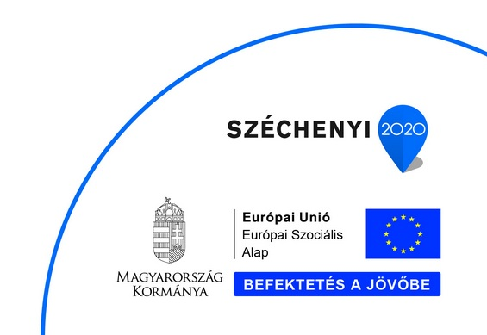
Számítunk megtisztelő részvételére!

A programon való részvétel ingyenes.
Kávét, teát, ásványvizet, pogácsát a
program alatt biztosítunk.

A program időtartama alatt megtekinthetők
a résztvevő szervezetekről szóló kisfilmek,
illetve a „Tudom, hogy van jogom”
kiállítás.

